Dzień dobry!

Witam wszystkie dzieci i Waszych Rodziców.

Dzisiaj kolejne propozycja zajęć, które dla Was przygotowałam.

Temat tygodnia: Wiosenne powroty

Temat zajęcia: Budowa ptaka.

1. Gimnastyka w podskokach

<https://www.youtube.com/watch?v=n7OIPFcyZRU>

1. Podczas wspólnych zabaw warto zachęcić dziecko do znalezienia w swoim pokoju klocka/ zabawki/ samochodu/ bluzki itp. w kolorach kojarzących się z wiosną np. w kolorze zielonym.
2. Ćwiczenie spostrzegawczości: ułożenie z dzieckiem kilku zabawek (cztery/pięć). Poprosić dziecko, aby zamknęło oczy. W tym czasie zabieramy jedną zabawkę lub zmieniamy kolejność i pytamy co się zmieniło.
3. W wolnej chwili można zaprosić swojego przedszkolaka do wspólnych **zabaw paluszkowych**, może bawić się cała Rodzina

**Klasyczna wyliczanka o sroczce**

Trzymamy dłoń dziecka, by odkryte było jej wnętrze. Swoim palcem wskazującym delikatnie pukamy wewnątrz dłoni malucha i mówimy: Tu, tu sroczka kaszkę warzyła, dzieci swoje karmiła: Pierwszemu dała na miseczce, (łapiemy mały paluszek dziecka) drugiemu dała na łyżeczce,(łapiemy drugi paluszek) trzeciemu dała w garnuszku,(łapiemy trzeci paluszek) czwartemu dała w dzbanuszku, (łapiemy za czwarty paluszek) a piątemu nic nie dała (chwytamy kciuk dziecka) i frrrrrr… do lasu poleciała (nagle zabieramy rękę i pokazujemy, jak odlatuje sroczka).

1. Posłuchajcie piosenki „Bocianek” i spróbujcie się nauczyć pierwszej zwrotki i refrenu a jeśli ktoś chce to może się nauczyć całej piosenki.



1. Powróciły już bociany z dalekiego lotu.

Pełno teraz tu, na łące, tego ich klekotu.

Małe bocianki mocno dokazują

i rodzicom z gniazda wylatują.

Ref.: A tu kle, kle, kle, a tu kle, kle, kle.

To bocianek wita wiosnę.

A tu kle, kle, kle, a tu kle, kle, kle.

Wszędzie kwitną zioła i kwiaty radosne.

\A tu kle, kle, kle, a tu kle, kle, kle.

To bocianek w polu śpiewa.

A tu kle, kle, kle, a tu kle, kle, kle.

Grzeje słonko i wiosennie szumią drzewa.

2. Już bociany widać w gniazdach

przy polach i drogach.

Już po łąkach chodzą sobie

na swych długich nogach.

Małe bocianki, psotne i ciekawe,

już lądują z gniazda prosto w trawę!

Ref.: A tu kle, kle, kle…

3. Jak to dobrze, że wróciły takie miłe ptaki.

Będą sobie zajadały żabki i ślimaki.

Małe bocianki bardzo szybko rosną,

tak jak wszystkie dzieci rosną wiosną!

Ref.: A tu kle, kle, kle…

1. Poznawanie budowy ptaka

Budowa ptaka

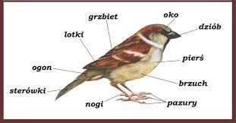

1. Ptaki – lepienie z plasteliny. Wykonanie dowolnego ptaka. Można

zrobić małe gniazdko według własnego pomysłu.

1. Karta pracy- doprowadź ptaki do gniazda

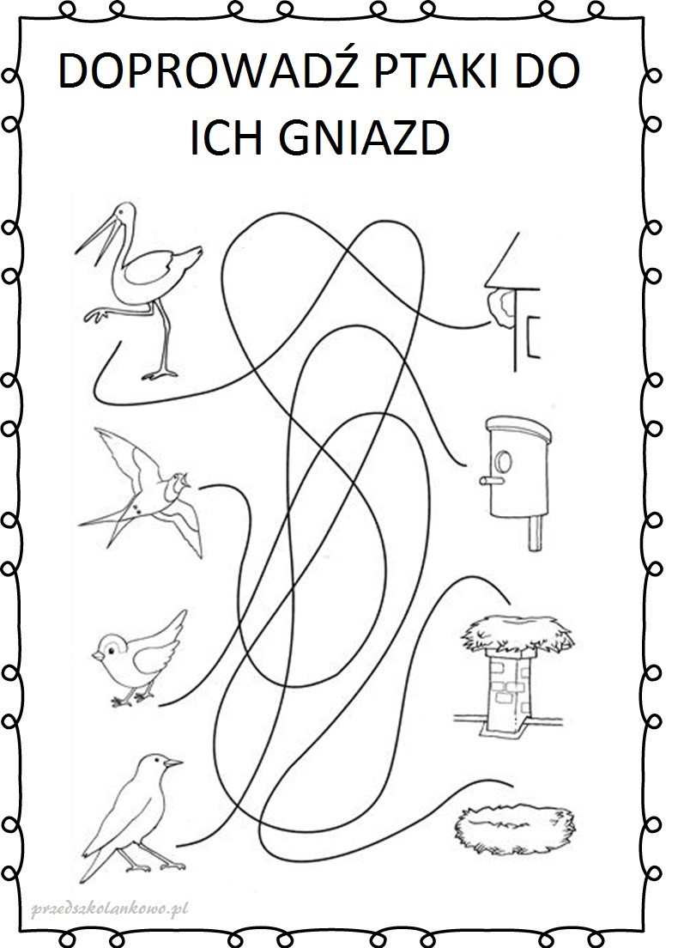

Pozdrawiam. Dziękuję za uwagę i do zobaczenia jutro.

pani Magda D.